HP LaserJet 1010, 1012, and 1015 Printers - Printer Light Patterns

HP LaserJet 1010, 1012 и 1015 принтеры - индикация
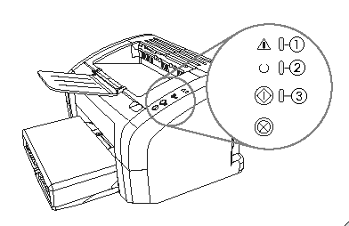
Обозначения.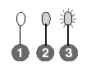
- не горит
- горит
- мигает

Сосотояние принтера
Индикация | Состояние принтера | Действия/Описание
 | Принетр готов к печати | Не требуются
 | Принтер принимает или обрабатывает данные | Ждите окончания работы
 | Ручная подача или некритическая ошибка | Проверьте правильность загрузки бумаги.  Для продолжения печати нажмите кнопку "GO"
 | Не хватает памяти | Слишком сложная страница для количества памяти, установленной в принтере.  Уменьшите разрешение при печати
 | Открыта дверь, нет бумаги, нет картриджа или замятие бумаги | Проверьте следующее:  • Дверь закрыта нормально  • Бумага загружена  • Картридж корректно установлен  • Нет замятой бумаги
 | Идет инициализация принтера | Не требуются
 | Фатальная ошибка | Выключите принтер на полчаса и включите. Если не помжет - обратитесь в сервисный центр.  Нажмите кнопку - и смотрите подкод ниже...

Подкод фатальной ошибки
Нажмите кнопку "GO"
Индикация | Ошибка | Действия
 | Нет связи между платами ECU (Engine Controller Unit, главной платой) | • проверьте подключение кабелей между форматтером, ECU и остальными узлами  • Если ошибка не исчезла, замените ECU  • Если ошибка не исчезла, замените принтер
 | Неисправность узла закрепления | Замените узел закрепления
 | Beam detect error  Ошибка датчика луча.  Не вращается полигон. | Замените лазер-сканер

Дмитрий Лобода aka Diman - сюда и пишите все замечания и предложения...

